МИНИСТЕРСТВО ОБРАЗОВАНИЯ РЕСПУБЛИКИ БЕЛАРУСЬ

УЧРЕЖДЕНИЕ ОБРАЗОВАНИЯ

«БРЕСТСКИЙ ГОСУДАРСТВЕННЫЙ ТЕХНИЧЕСКИЙ УНИВЕРСИТЕТ»

ОТЧЕТ

по лабораторной работе №13

«Модульное программирование»

**Выполнил:** Антонюк Н.А.

**Группа:** ПО-11

**Проверил:** Войцехович О. Ю.

Брест 2023

**Цель работы**: Изучить принципы модульного программирования ; ознакомиться с основными возможностями межмодульного взаимодействия.

Ход работы

**Вариант 2**

**Задание:**

**Список товаров, имеющихся на складе, включает в себя наименование товара, количество единиц товара, цену единицы и дату поступления товара на склад. Вывести список товаров, стоимость которых превышает 100 000 рублей.**

**В программу разработанную в лабораторной работе 12 внести следующие изменения и дополнения:**

**1. При запуске программы данные читаются в массив структур из файла, при добавлении новой записи в массив структур в файл должна дописываться новая запись, без изменения остальных записей.**

**2. Все изменения (изменения полей записи, удаление записи) – сохраняются в файле при помощи перезаписи содержимого всего файла.**

**3. Сортировка должна выполняться по двум полям на выбор при помощи создания индексных файлов. Содержимое индексного файла переписывается в случае изменения значения ключевого поля (поля, по которому выполняется сортировка) или в случае удаления, добавления записей.**

**Код С++:**

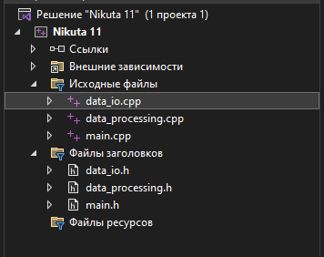

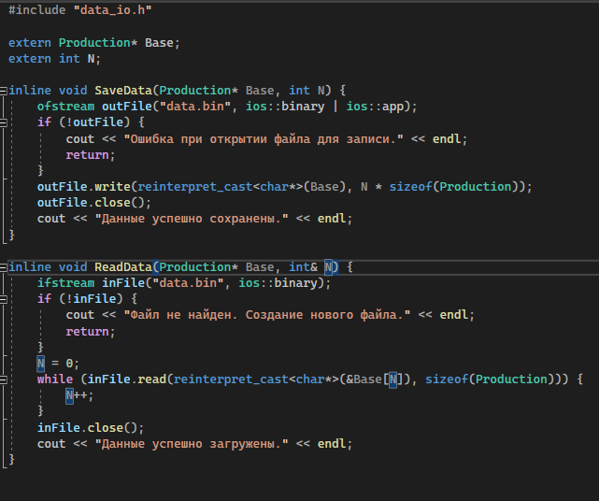

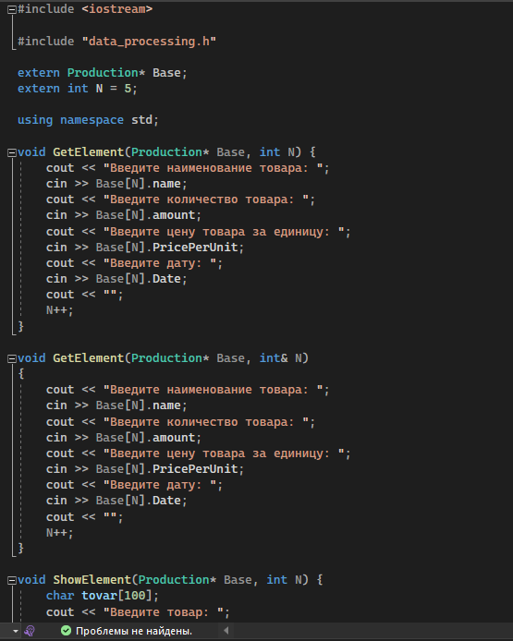

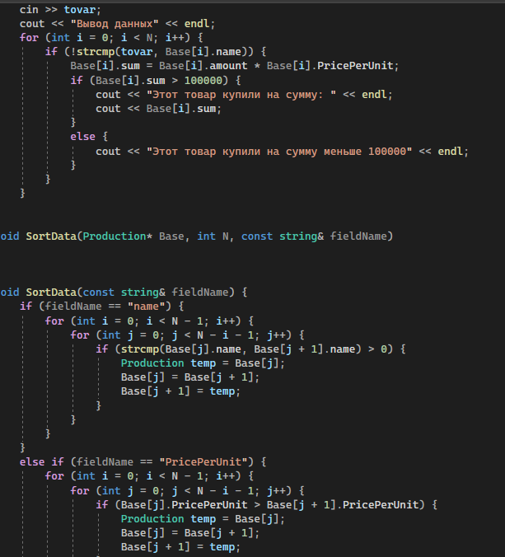

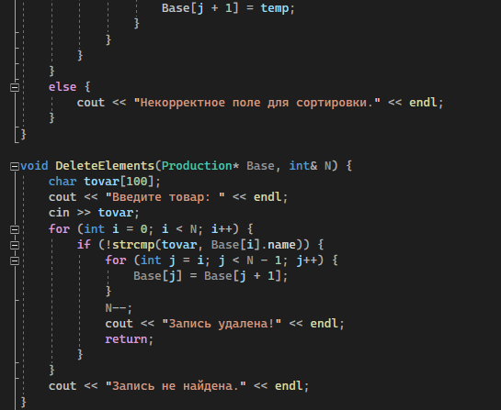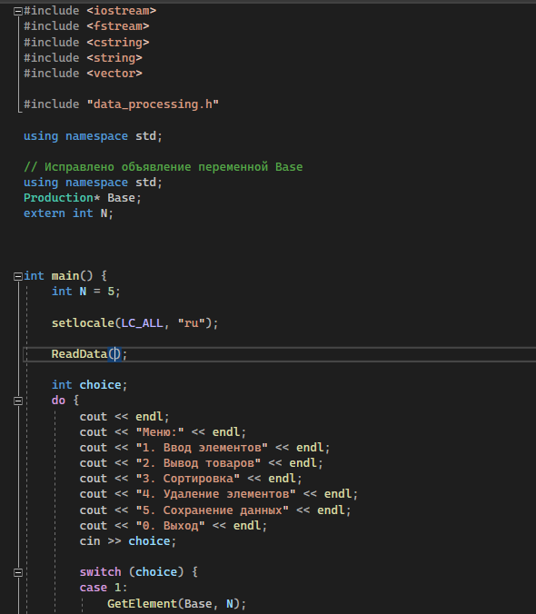

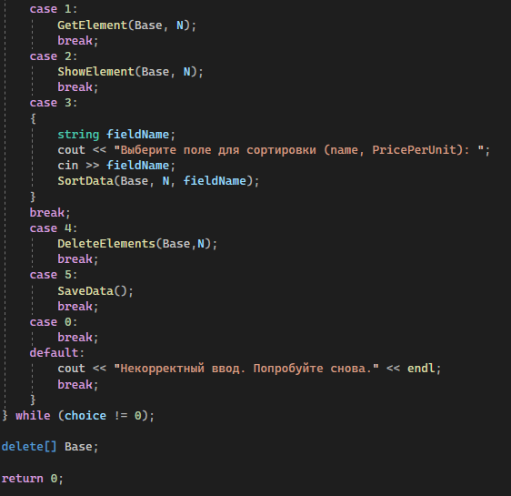

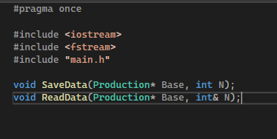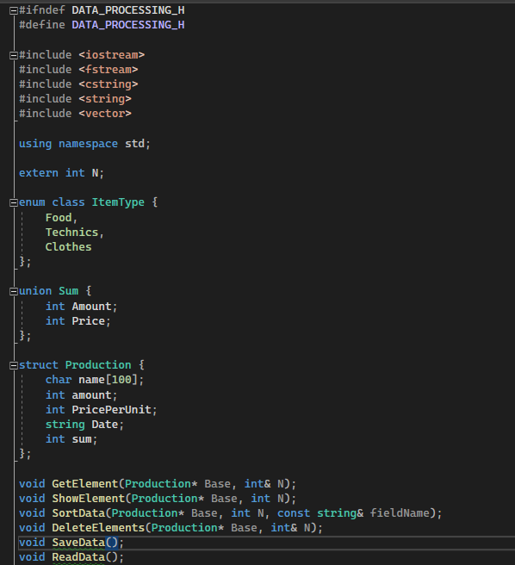

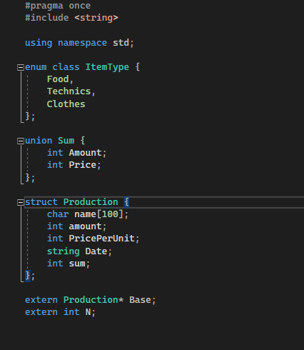

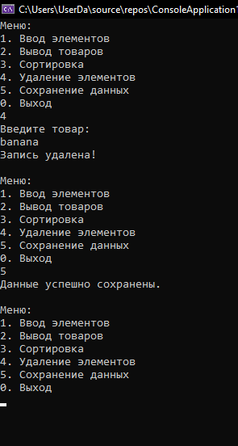

**Вывод: Изучил принципы модульного программирования и ознакомился с возможностями межмодульного взаимодействия**